外汇市场分析—— 2009年4月20日
FOREIGN EXCHANGE MARKETS ANALYSIS
平安银行 总行资金部 李子牛
人民币汇率专栏
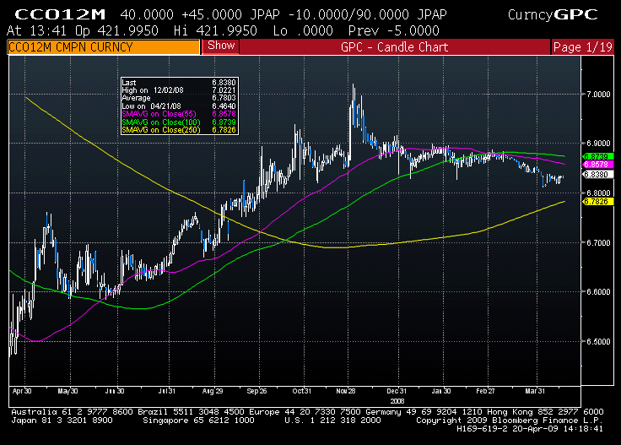
上图为国内一年期美元兑人民币远期汇率。远期人民币汇率在近期转为贴水之后走势保持平稳，并且贴水幅度有所缩窄。
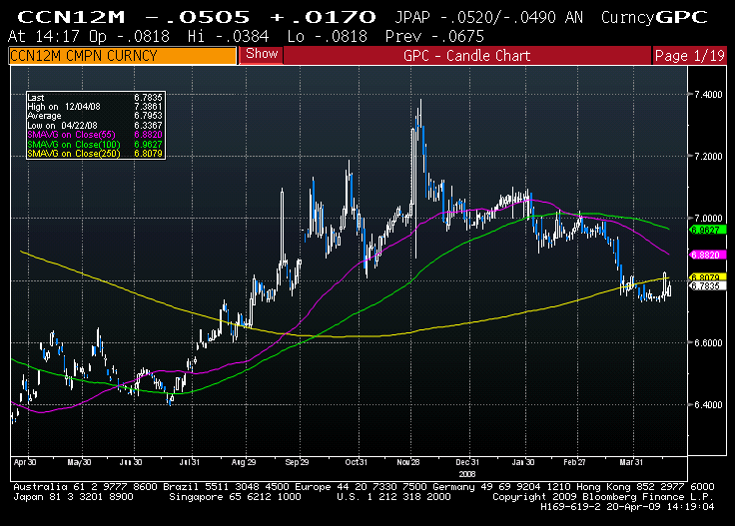
上图为NDF一年期美元兑人民币远期汇率。NDF人民币汇率在4月14日达到近期低位6.7211之后近期有所反弹，最近在6.75附近徘徊，今日小幅上涨到6.78左右。

将国内人民币远期汇率和NDF人民币远期汇率重叠，可以得到下图：
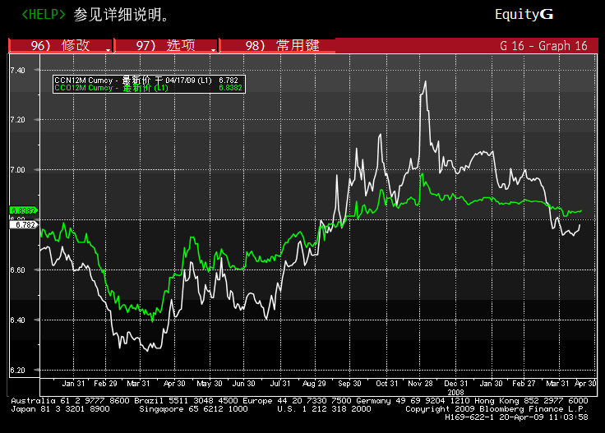

由图所示，绿色线为国内一年期美元兑人民币远期汇率，白色线为NDF一年期美元兑人民币远期汇率。由于NDF远期人民币汇率受美元指数影响较大，波动较国内远期人民币更大、反应更为迅速，且汇率变化的趋势更加明显。本次金融危机导致中国经济放缓从而引起人民币贬值预期，在走势上体现为NDF汇率高于国内远期人民币汇率，但由于近期国际市场普遍预期中国经济更快复苏，NDF汇率迅速回落并下穿国内远期汇率。
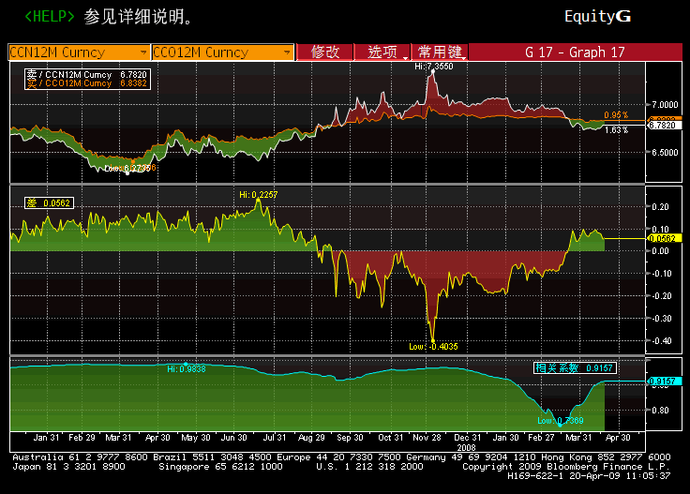

上图是NDF人民币一年期远期汇率和国内人民币一年期远期汇率的比较。现在NDF和国内一年期远期汇率的差值为562bp，若采用卖出国内远期美元、买入NDF远期美元的方法进行套利，理论收益为0.82％。若以保证金（远期交易一般不需要全额担保，而只需缴纳一定量的保证金。保证金约等于本金的6％）计算收益率，年化收益将扩大到13.7％。而在过去6个月中，此差值最高达到-4035bp和2257bp，理论收益高达5.86％和3.32％，保证金的年化收益将达到惊人的数字。
今年第一季度中国GDP增速放缓至6.1%，当季经价格变动因素调整的零售额却增长了15.9%。尽管第一季度零售额增速慢于去年第四季度的17.7%，但考虑到中国失业率不断上升以及其他主要经济体消费支出不断萎缩的状况，中国第一季度消费增长势头令人欣慰。另一方面，大宗交易也出现了回暖的迹象，比如车市和楼市。今年3月中国汽车销量攀升5%，达到创纪录的111万辆。各大国际车商纷纷表示将加强对中国市场的投资，新的车厂也在洽谈中，这将有助于弥补国际车商在北美和欧洲的收入下滑。另外，由于中国的汽车补贴政策，国内车商生产的经济型汽车销量增长显著——特别是农村购买力也得到大大提高，数家国内车商上调了今年的销售计划。而这一系列的变化将不仅仅给中国带来GDP数据增长和更便宜的汽车，而且还将有助于提高就业——这是国内经济面临的当务之急。
因此，我们相信NDF远期汇率仍有下行的空间。一季度信贷大量投放的效果将在二季度或者三季度体现出来，中国GDP增速将有一个触底反弹的过程。而由于欧美经济复苏较为缓慢，国内人民币汇率更大可能将保持区间振荡的趋势，导致国内远期汇率不会出现太大的跌幅。在以上因素综合作用下，NDF和国内远期汇率的差值将进一步扩大，而买入NDF—卖出远期美元的套利交易将更加有利可图。

李子牛

外汇交易员
平安银行

给作者写信：mailto:liziniu001@pingan.com.cn

了解更多信息，请联系平安银行各支行客户经理。

免责条款：
本文仅代表个人观点，不代表平安银行之官方意见。本文中的信息均来源于公开可获得资料，作者力求以上信息准确可靠，但对这些信息的准确性不做任何保证，据此投资，责任自负。本文不构成个人和企业客户投资建议，也没有考虑到个别客户特殊的投资目标、财务状况或需要，客户应考虑本文中的任何意见或建议是否符合其特定状况。

